**Лабораторная работа №3**

**Цель работы:** изучить общие понятия о файловых системах и изучить методы управления файлами.

**Ход работы:**

**Задание 1.**

1. Команда смены текущего диска:

Переход в диск А:

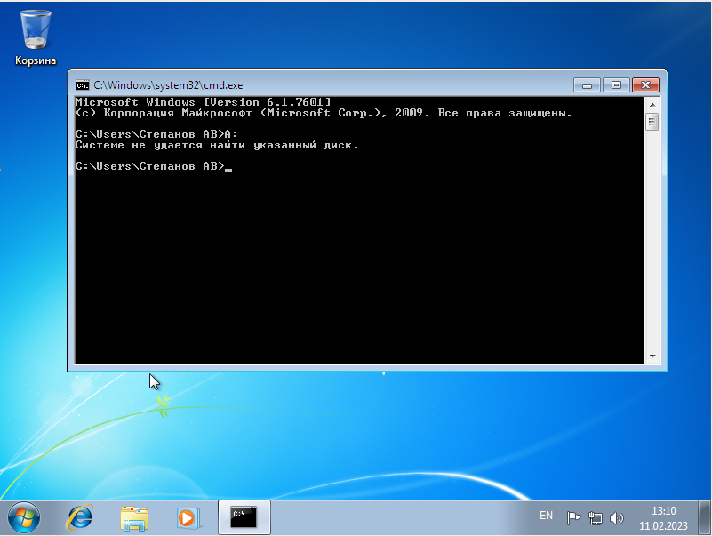Переход в диск С:

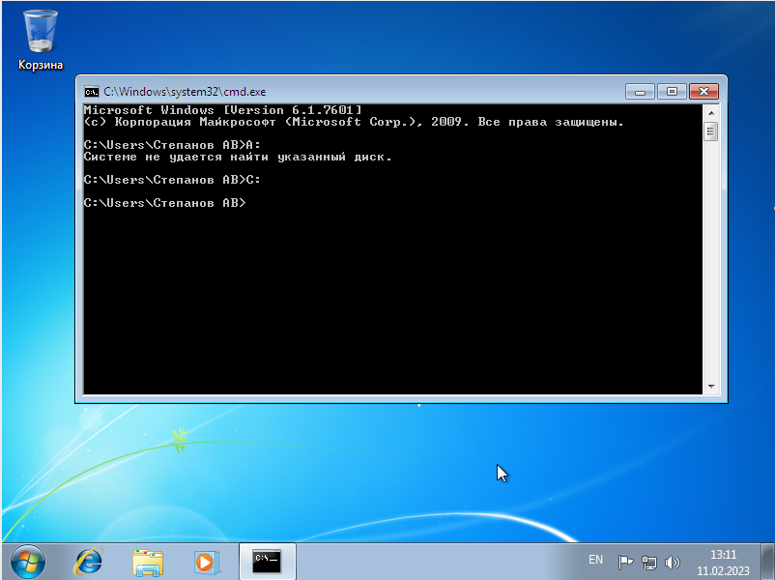2. Просмотр каталога



3. Переход в другой каталог каталога и создание каталога:

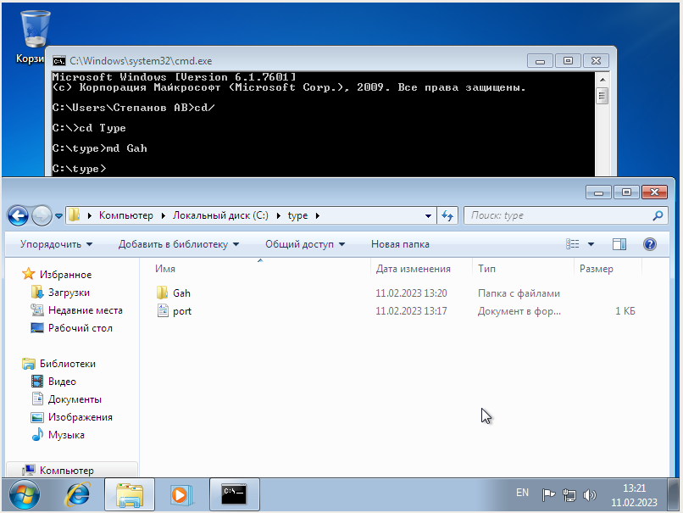

5. Удаление каталога

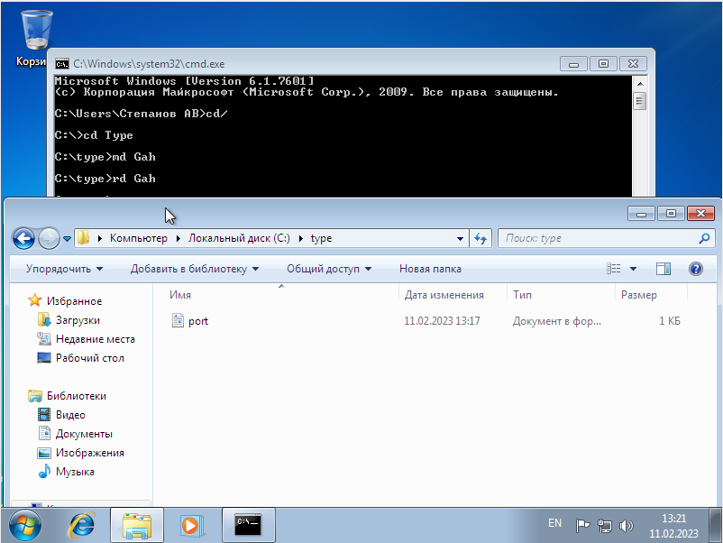

6. Создание текстовых файлов:



7. Удаление файлов:



8. Переименование файлов:

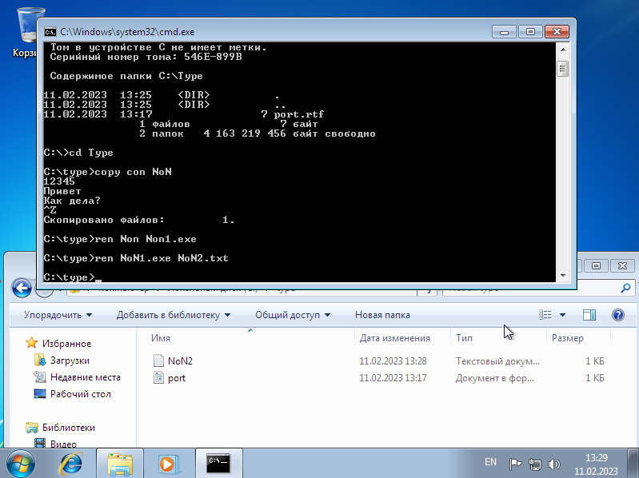

9. Копирование файла:

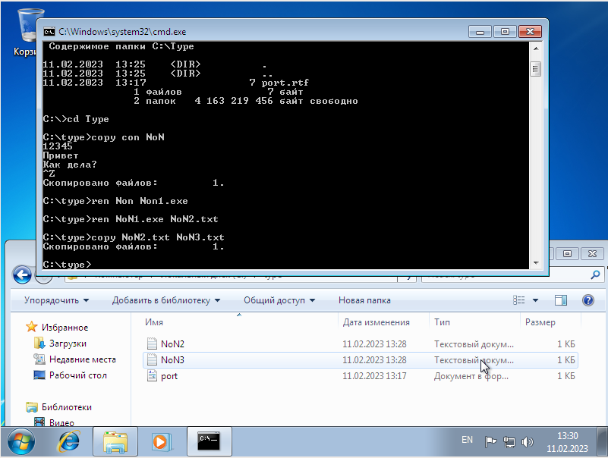

10. Индивидуальное задание:

1) Смотрим список локальных пользователей:

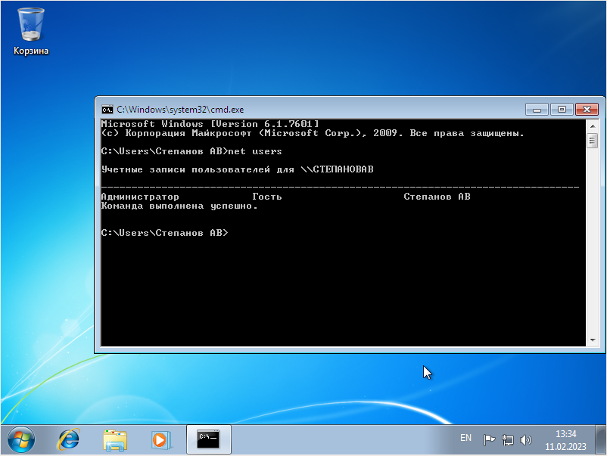

2) Посмотрю список локальных групп:

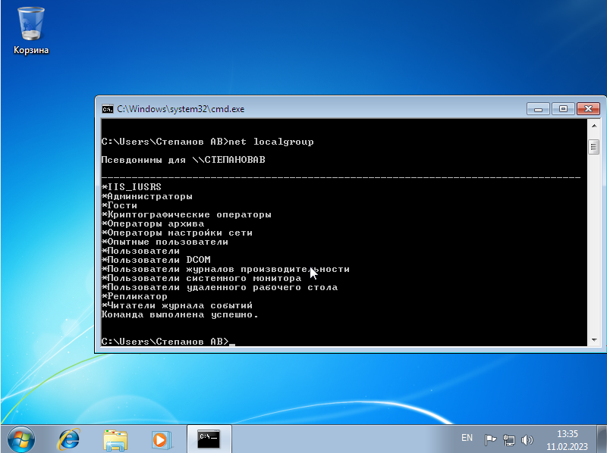

3) Добавим пользователя с именем «Степа» и паролем «Анато»

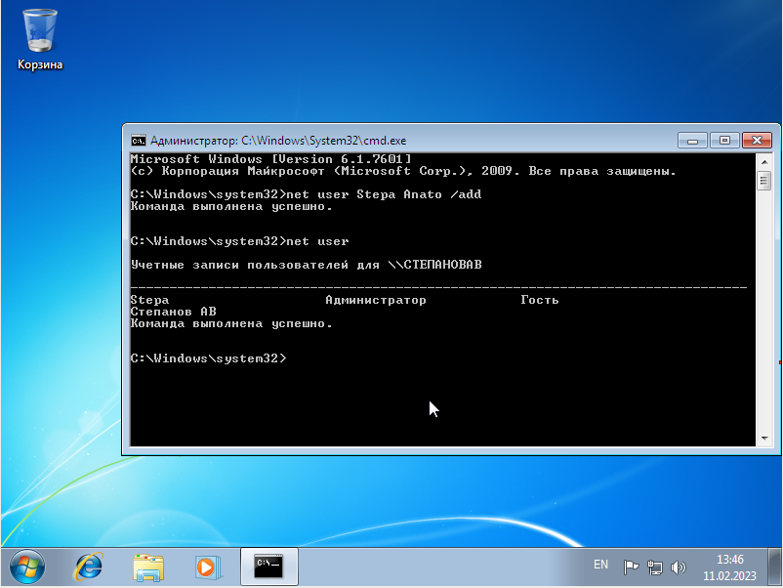

5. Установим разрешённое время на вход с понедельника по пятницу с 8 до 5:

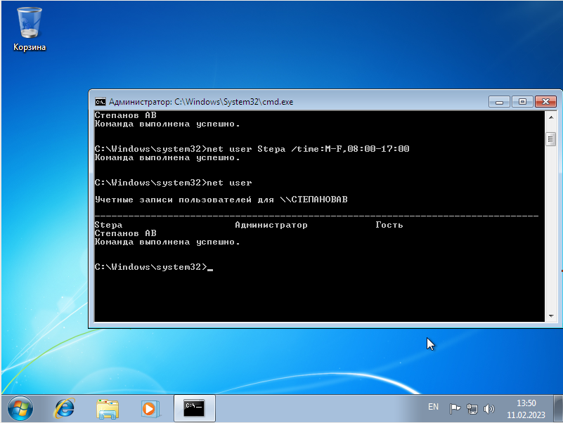

6. Добавим данного пользователя в группу гость:

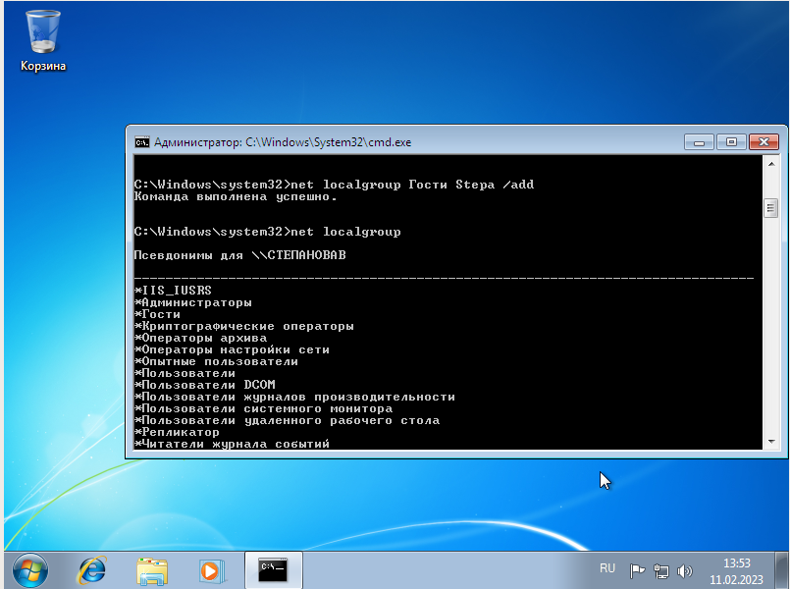

7. Добавим полное имя для созданного пользователя(выводит ошибку реестра, решение которой неизвестно):

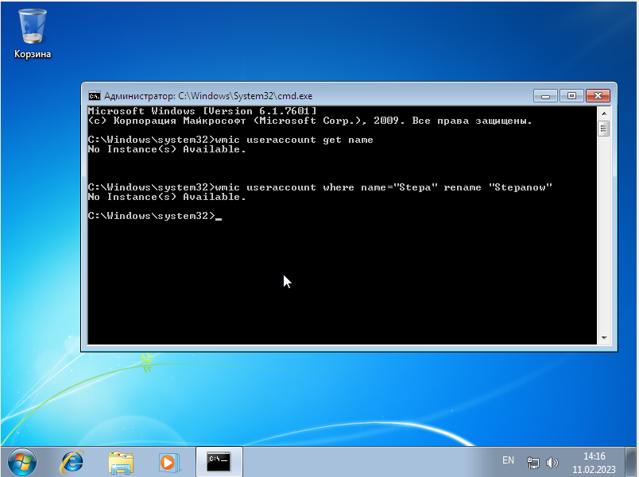

8.Определить текущие параметры пароля:

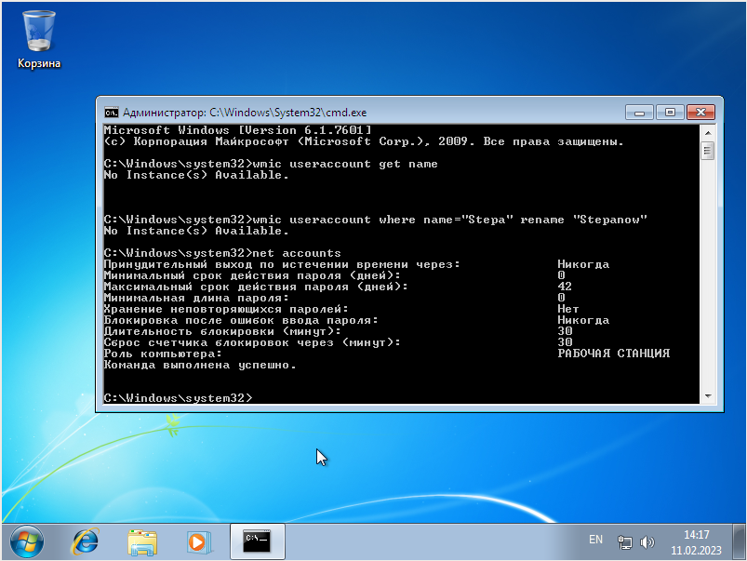

9. Увеличим срок действия пароля на 10 дней:

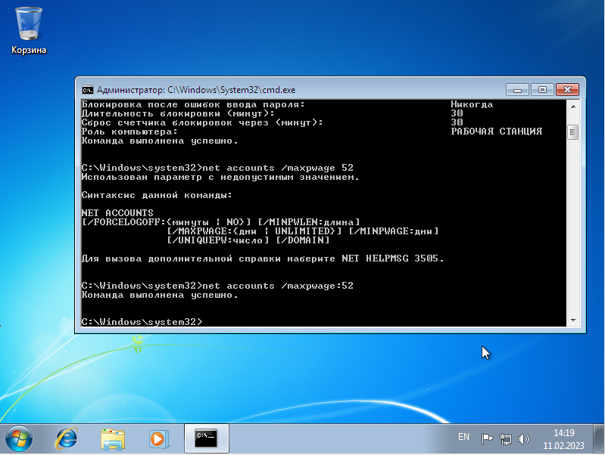

10. Просмотреть сведения обо всех общих ресурсах данного компьютера:

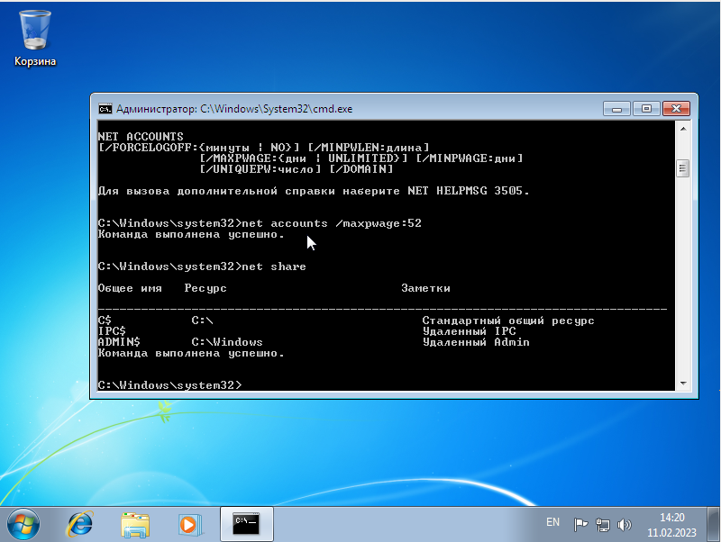

11. Создадим на диске C папку IZDN_258. Затем с помощью команды Net сделаем эту папку общим ресурсом.

